HOW TO INSTALL MAVEN IN A PC

By Wia Handayani

1. Buka Control Panel

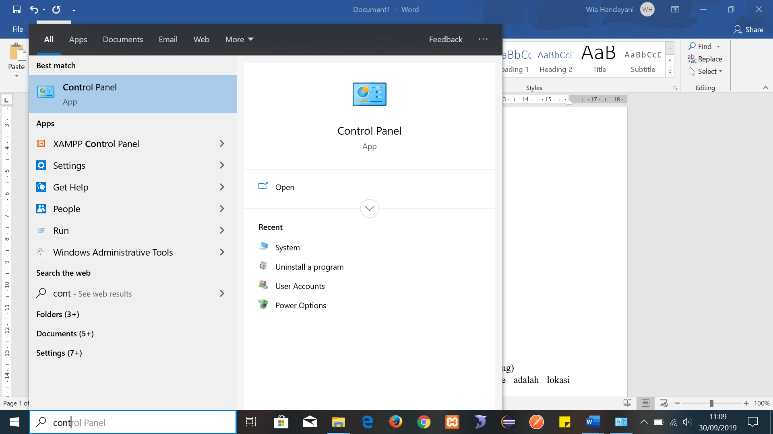

1. Pilih System & Security

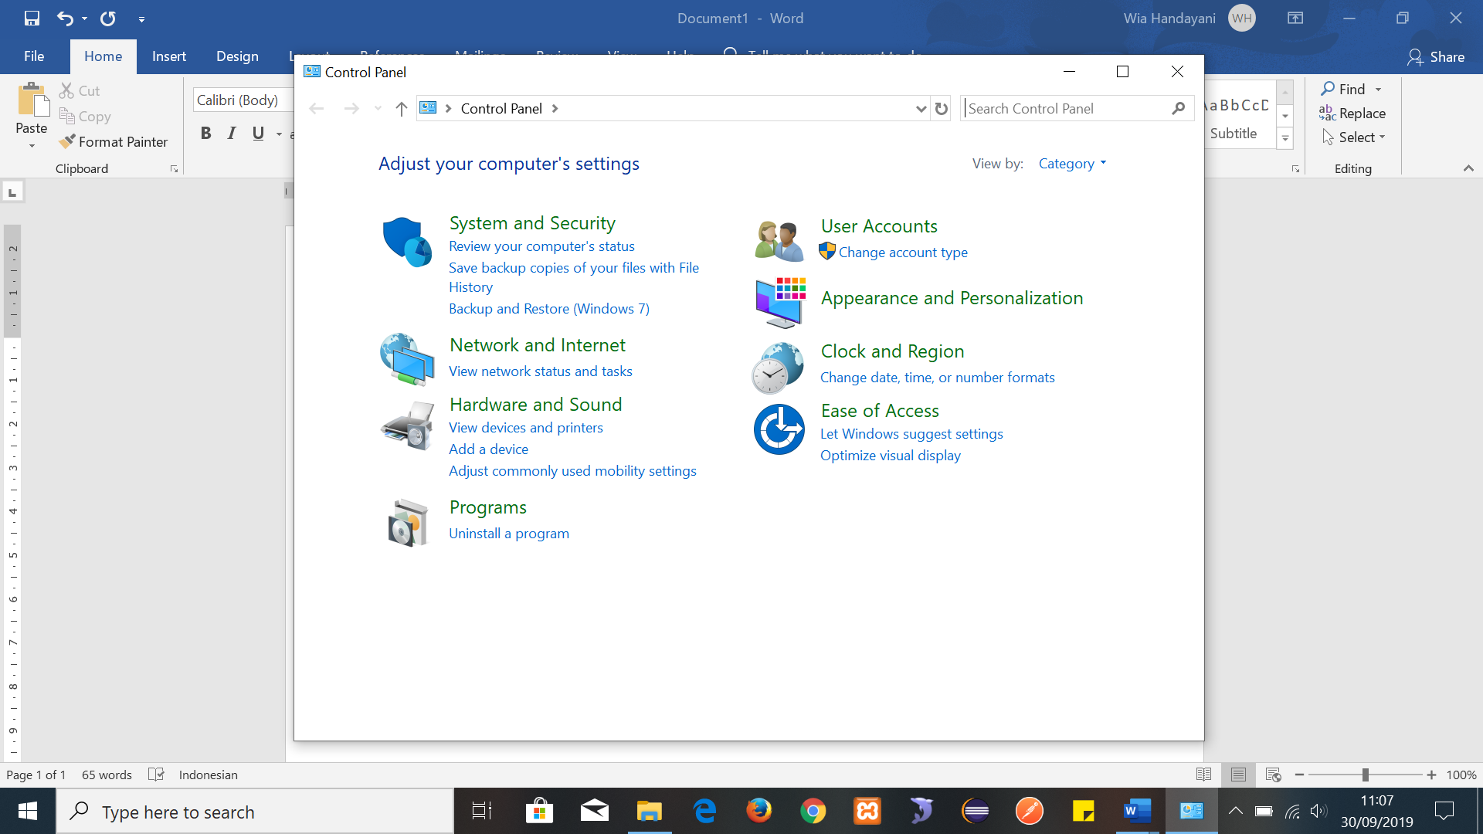

1. Pilih System

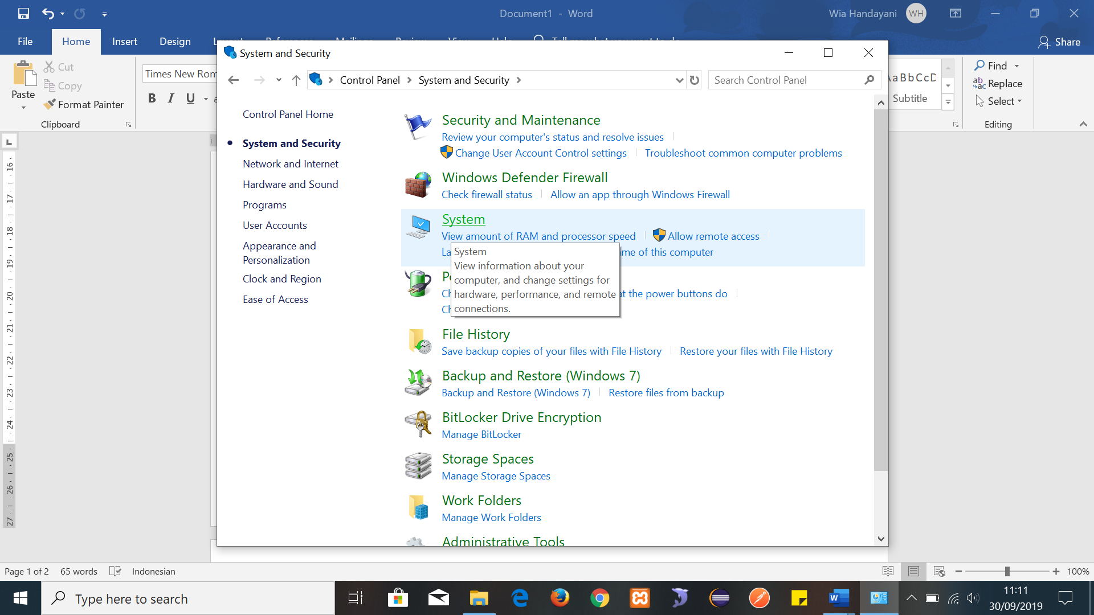

1. Pilih Advanced System Settings

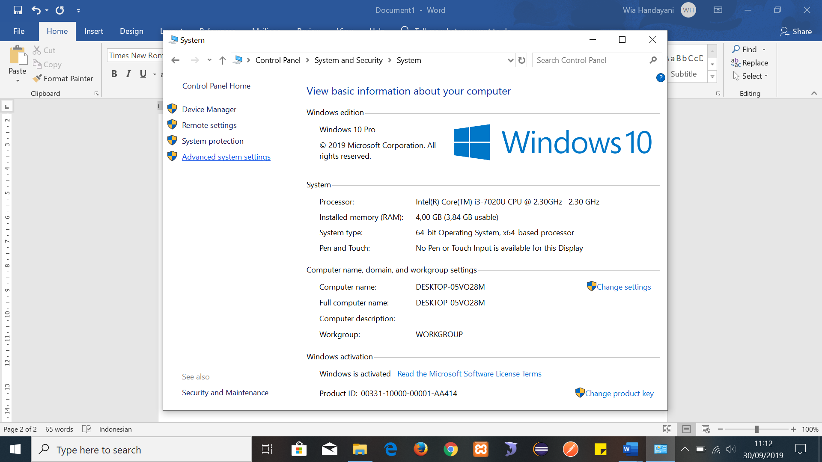

1. Pilih Environment Variables

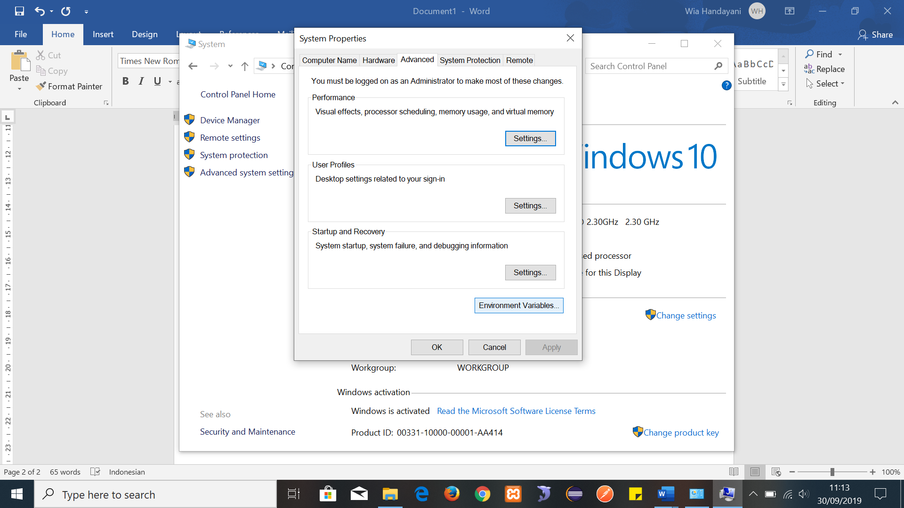

1. Setelah muncul jendela seperti pada bagian dibawah ini, kemudian buatlah variabel baru dengan meng-klik New lalu beri nama MAVEN_HOME dengan value nya adalah lokasi penyimpanan file maven

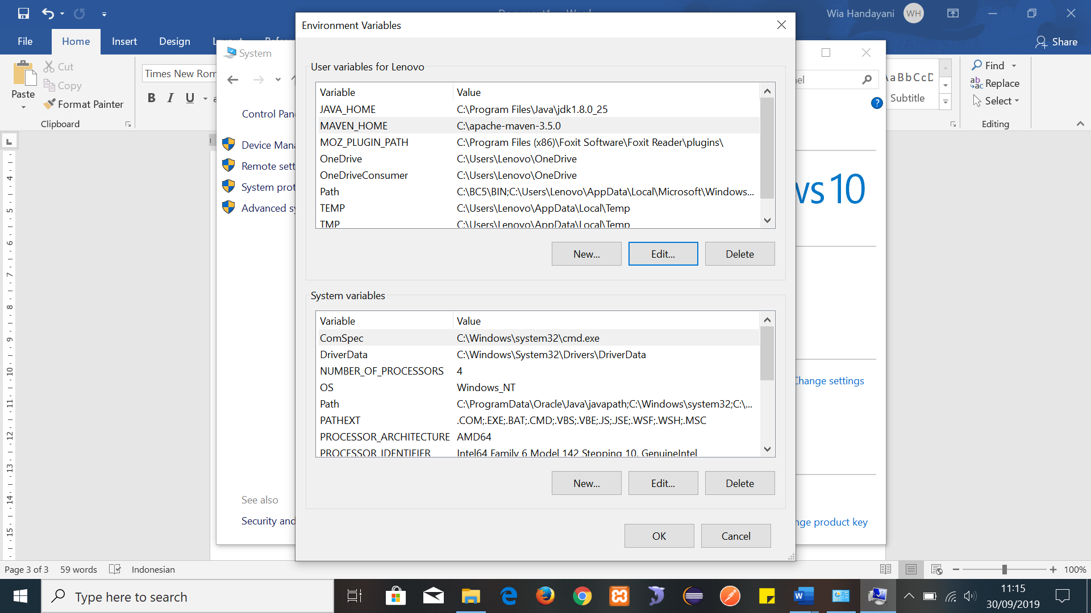

MAVEN_HOME adalah variable baru yang tadi telah dibuat

Pilih New untuk membuat variable baru

1. Kemudian edit atau klik 2x pada variabel path



1. Setelah itu maka akan muncul jendela seperti dibawah ini, tambahkan \bin

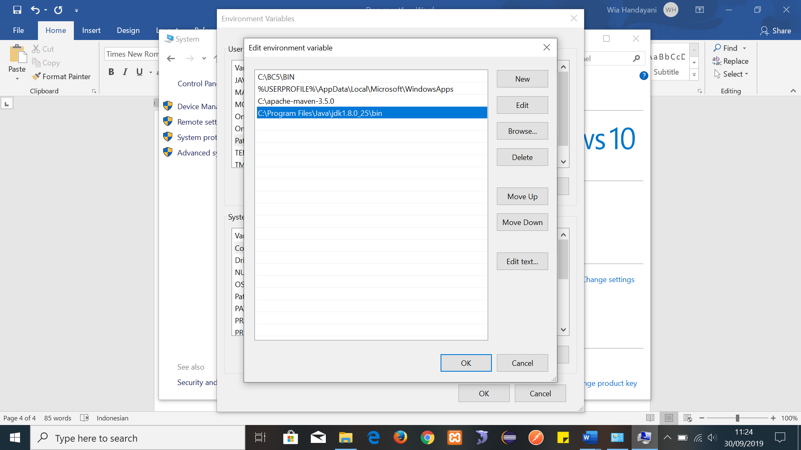

1. Klik OK
2. Setelah itu, untuk mengecek apakah maven sudah terinstall atau belum, buka cmd -> ketik mvn -v

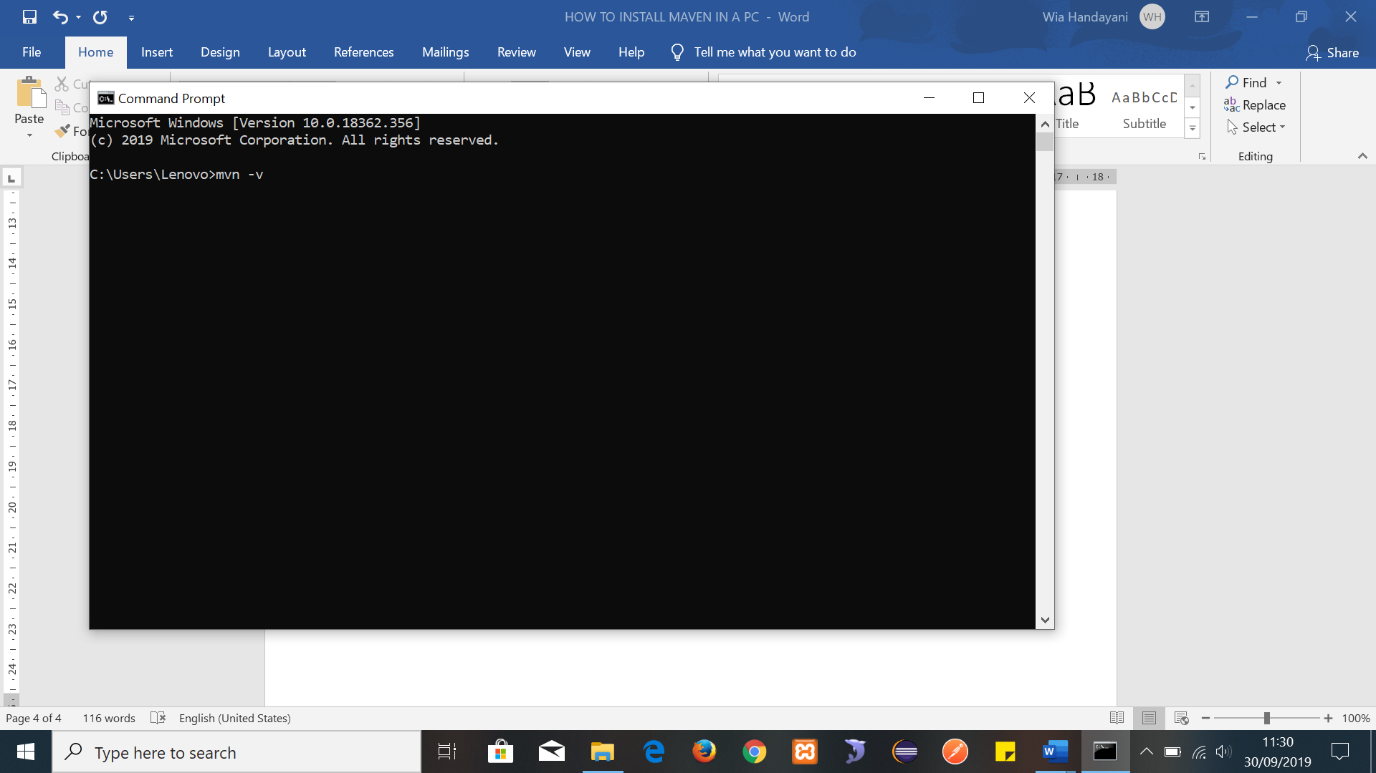

1. Setelah itu tekan Enter, maka akan muncul jendela seperti dibawah ini

Jika sudah ada hasil seperti gambar tersebut berarti maven sudah terinstall. Selamat!

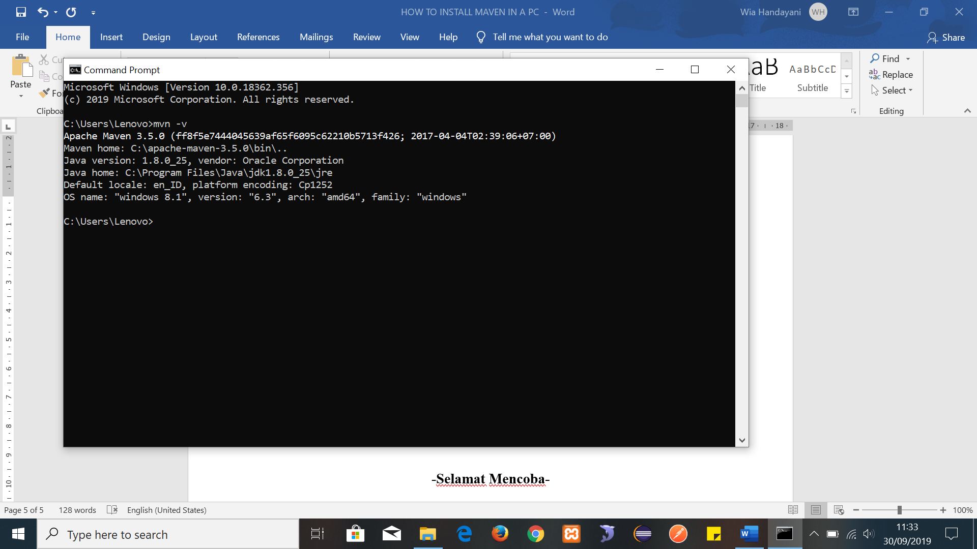

**-Selamat Mencoba-**